
Түркістан қаласының шалғайдағы елдi мекендерінде тұратын балаларды жалпы бiлiм беретiн мектептерге тасымалдаудың схемасы мен тәртiбiн бекіту туралы
Күшін жойған
Оңтүстік Қазақстан облысы Түркістан қаласы әкімдігінің 2015 жылғы 27 қазанда № 1471 қаулысы. Оңтүстік Қазақстан облысының Әділет департаментінде 2015 жылғы 4 қарашада № 3414 болып тіркелді. Күшi жойылды - Оңтүстiк Қазақстан облысы Түркiстан қаласы әкiмдiгiнiң 2016 жылғы 27 қаңтардағы № 29 қаулысымен
Ескерту. Күшi жойылды - Оңтүстiк Қазақстан облысы Түркiстан қаласы әкiмдiгiнiң 27.01.2016 № 29 қаулысымен.
"Автомобиль көлігі туралы" Қазақстан Республикасының 2003 жылғы 4 шілдедегі Заңының 14-бабының 3-тармағының 3-1) тармақшасына, "Қазақстан Республикасындағы жергілікті мемлекеттік басқару және өзін-өзі басқару туралы" Қазақстан Республикасының 2001 жылғы 23 қаңтардағы Заңының 31-бабының 2-тармағына сәйкес, Түркістан қаласының әкімдігі ҚАУЛЫ ЕТЕДІ:
1. Түркістан қаласының шалғайдағы елді мекендерінде тұратын балаларды жалпы білім беретін мектептерге тасымалдаудың схемасы мен тәртібі осы қаулының 1, 2, 3, 4, 5, 6, 7, 8, 9, 10, 11, 12, 13, 14, 15, 16, 17, 18, 19, 20, 21, 22, 23 қосымшаларына сәйкес бекітілсін.
2. Осы қаулының орындалуын бақылау аудан әкімінің орынбасары Ғ.Рысбековке жүктелсін.
3. Осы қаулы оның алғашқы ресми жарияланған күнінен кейін күнтізбелік он күн өткен соң қолданысқа енгізіледі.
Қала әкімі | Ә.Өсербаев

Түркістан қаласы әкімдігінің
2015 жылғы 27 қазандағы
№ 1471 қаулысына
1 қосымша
Қаратөбе ауылында тұратын балаларды С.Қожанов ауылындағы С.Қожанов атындағы жалпы орта мектебіне тасымалдаудың схемасы
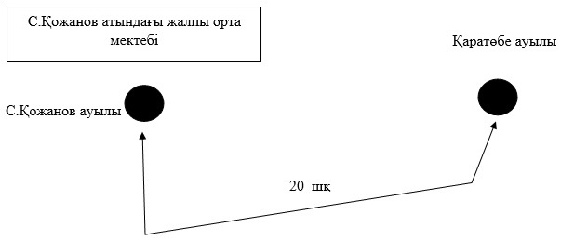

Түркістан қаласы әкімдігінің
2015 жылғы 27 қазандағы
№ 1471 қаулысына
2 қосымша
Жалаңтөс ауылында тұратын балаларды С.Қожанов ауылындағы С.Қожанов атындағы жалпы орта мектебіне тасымалдаудың схемасы
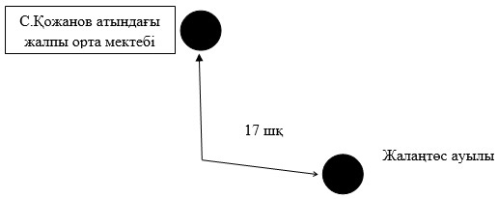

Түркістан қаласы әкімдігінің
2015 жылғы 27 қазандағы
№ 1471 қаулысына
3 қосымша
А.Үсенов ауылында тұратын балаларды А.Үсенов ауылындағы А.Үсенов атындағы жалпы орта мектебіне тасымалдаудың схемасы
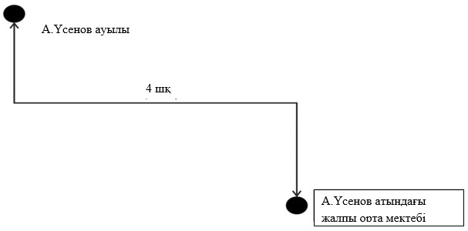

Түркістан қаласы әкімдігінің
2015 жылғы 27 қазандағы
№ 1471 қаулысына
4 қосымша
Қыр ауылында тұратын балаларды Жүйнек ауылындағы А.Югнаки атындағы жалпы орта мектебіне тасымалдаудың схемасы
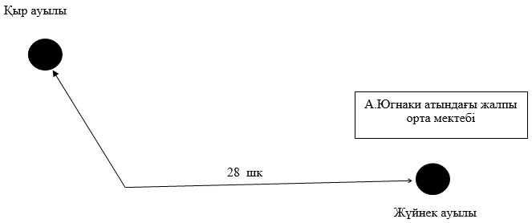

Түркістан қаласы әкімдігінің
2015 жылғы 27 қазандағы
№ 1471 қаулысына
5 қосымша
Шыпан ауылында тұратын балаларды Жүйнек ауылындағы А.Югнаки атындағы жалпы орта мектебіне тасымалдаудың схемасы
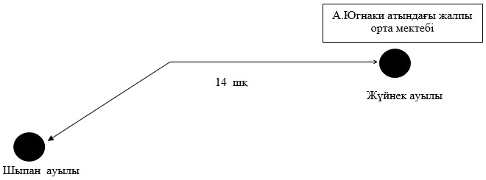

Түркістан қаласы әкімдігінің
2015 жылғы 27 қазандағы
№ 1471 қаулысына
6 қосымша
Қызыл жол ауылында тұратын балаларды Жүйнек ауылындағы А.Югнаки атындағы жалпы орта мектебіне тасымалдаудың схемасы
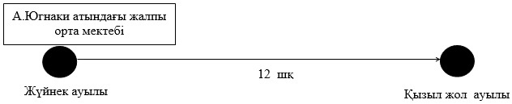

Түркістан қаласы әкімдігінің
2015 жылғы 27 қазандағы
№ 1471 қаулысына
7 қосымша
Гүілдек ауылында тұратын балаларды Бабайқоған ауылындағы Бабайқорған жалпы орта мектебіне тасымалдаудың схемасы
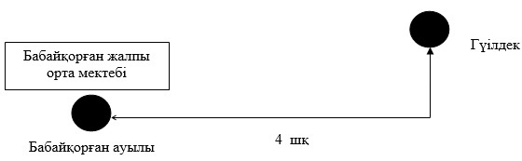

Түркістан қаласы әкімдігінің
2015 жылғы 27 қазандағы
№ 1471 қаулысына
8 қосымша
Божбан ауылында тұратын балаларды Бабайқорған ауылындағы Бабайқорған жалпы орта мектебіне тасымалдаудың схемасы
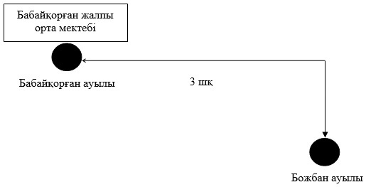

Түркістан қаласы әкімдігінің
2015 жылғы 27 қазандағы
№ 1471 қаулысына
9 қосымша
Гүілдек ауылында тұратын балаларды Үлгілі ауылындағы М.Балақаев атындағы жалпы орта мектебіне тасымалдаудың схемасы
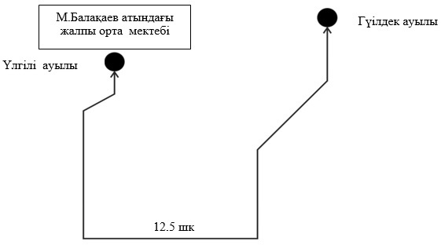

Түркістан қаласы әкімдігінің
2015 жылғы 27 қазандағы
№ 1471 қаулысына
10 қосымша
Шойтөбе ауылында тұратын балаларды Түркістан қаласындағы № 26 жалпы орта мектебіне тасымалдаудың схемасы
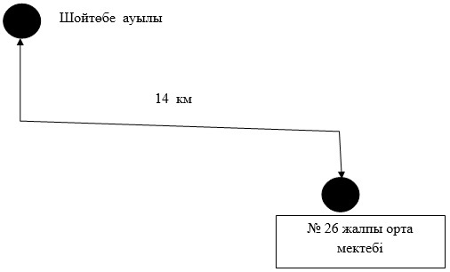

Түркістан қаласы әкімдігінің
2015 жылғы 27 қазандағы
№ 1471 қаулысына
11 қосымша
Қотырбұлақ учаскесінде тұратын балаларды Бостандық ауылындағы М.Қазыбеков атындағы жалпы орта мектебіне тасымалдаудың схемасы
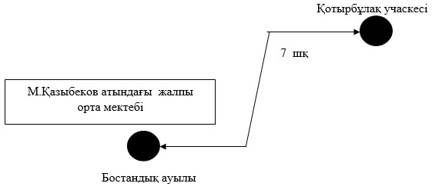

Түркістан қаласы әкімдігінің
2015 жылғы 27 қазандағы
№ 1471 қаулысына
12 қосымша
Тоған учаскесінде тұратын балаларды Бостандық ауылындағы М.Қазыбеков атындағы жалпы орта мектебіне тасымалдаудың схемасы
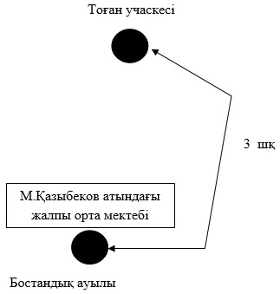

Түркістан қаласы әкімдігінің
2015 жылғы 27 қазандағы
№ 1471 қаулысына
13 қосымша
Лагерь учаскесінде тұратын балаларды Бостандық ауылындағы М.Қазыбеков атындағы жалпы орта мектебіне тасымалдаудың схемасы
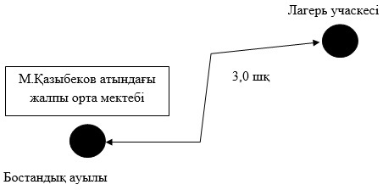

Түркістан қаласы әкімдігінің
2015 жылғы 27 қазандағы
№ 1471 қаулысына
14 қосымша
Ораңғай стансасы учаскесінде тұратын балаларды Бостандық ауылындағы М.Қазыбеков атындағы жалпы орта мектебіне тасымалдаудың схемасы
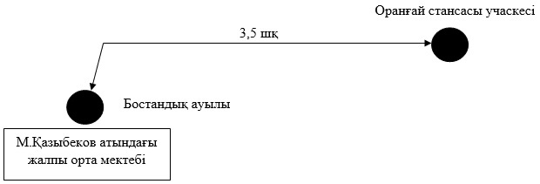

Түркістан қаласы әкімдігінің
2015 жылғы 27 қазандағы
№ 1471 қаулысына
15 қосымша
Диханабат учаскесінде тұратын балаларды Ескі Иқан ауылындағы Ескі Иқан жалпы орта мектебіне тасымалдаудың схемасы
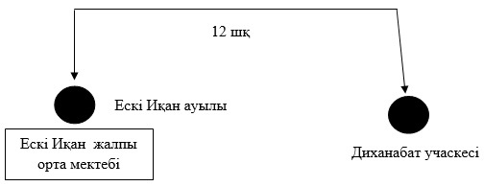

Түркістан қаласы әкімдігінің
2015 жылғы 27 қазандағы
№ 1471 қаулысына
16 қосымша
Қызыл жол ауылында тұратын балаларды Қызыл жол ауылындағы Қызыл жол жалпы орта мектебіне тасымалдаудың схемасы
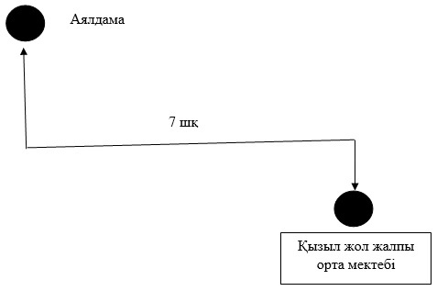

Түркістан қаласы әкімдігінің
2015 жылғы 27 қазандағы
№ 1471 қаулысына
17 қосымша
Разъезд учаскесінде тұратын балаларды Ораңғай ауылындағы М.Әуезов атындағы жалпы орта мектебіне тасымалдаудың схемасы
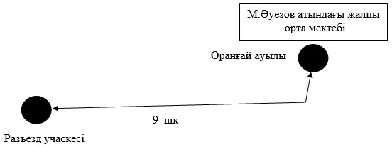

Түркістан қаласы әкімдігінің
2015 жылғы 27 қазандағы
№ 1471 қаулысына
18 қосымша
Қосдиірмен учаскесінде тұратын балаларды Ораңғай ауылындағы М.Әуезов атындағы жалпы орта мектебіне тасымалдаудың схемасы
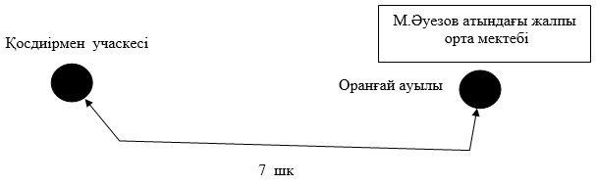

Түркістан қаласы әкімдігінің
2015 жылғы 27 қазандағы
№ 1471 қаулысына
19 қосымша
Алибастер учаскесінде тұратын балаларды Ораңғай ауылындағы М.Әуезов атындағы жалпы орта мектебіне тасымалдаудың схемасы
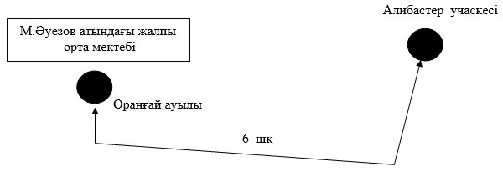

Түркістан қаласы әкімдігінің
2015 жылғы 27 қазандағы
№ 1471 қаулысына
20 қосымша
Жоғарғы ауыл учаскесінде тұратын балаларды Ораңғай ауылындағы М.Әуезов атындағы жалпы орта мектебіне тасымалдаудың схемасы
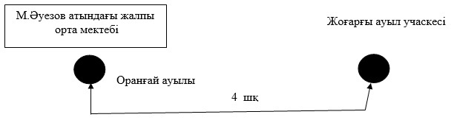

Түркістан қаласы әкімдігінің
2015 жылғы 27 қазандағы
№ 1471 қаулысына
21 қосымша
Бау учаскесінде тұратын балаларды Ораңғай ауылындағы М.Әуезов атындағы жалпы орта мектебіне тасымалдаудың схемасы
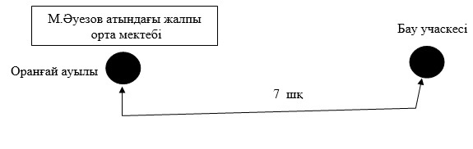

Түркістан қаласы әкімдігінің
2015 жылғы 27 қазандағы
№ 1471 қаулысына
22 қосымша
Ораңғай стансасы учаскесінде тұратын балаларды Ораңғай ауылындағы М.Әуезов атындағы жалпы орта мектебіне тасымалдаудың схемасы
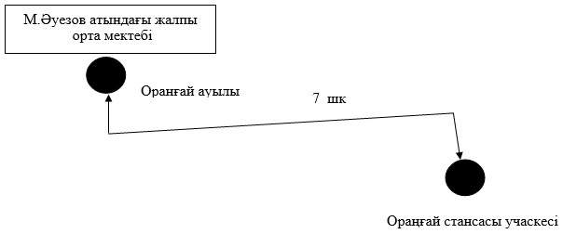

Түркістан қаласы әкімдігінің
2015 жылғы 27 қазандағы
№ 1471 қаулысына 23 қосымша
Түркістан қаласының шалғай елдi мекендерде тұратын балаларды жалпы бiлiм беретiн мектептерге тасымалдаудың тәртiбi
1. Жалпы ережелер
1. Түркістан қаласының шалғай елдi мекендерде тұратын балаларды жалпы бiлiм беретiн мектептерге тасымалдаудың осы тәртiбi (бұдан әрі–Тәртіп) Қазақстан Республикасының 2001 жылғы 23 қаңтардағы "Қазақстан Республикасындағы жергiлiктi мемлекеттiк басқару және өзін-өзі басқару туралы" Заңының 31–бабының 2–тармағына, Қазақстан Республикасының 2003 жылғы 4 шілдедегі "Автомобиль көлiгi туралы" Заңының 14–бабының 3 тармағының 3-1) тармақшасына сәйкес әзірленген.
2. Тасымалдаушыға және автокөлiк құралдарына тасымалдау кезiнде қауiпсiздiктi қамтамасыз ету бөлігiнде қойылатын талаптар
2. Балаларды тасымалдау арнайы автобустармен жүргiзiледi.
3. Балаларды тасымалдау мынандай жағдайда ұйымдастырылады егер:
aвтомобиль жолдарының өткiзу қабiлетi автобустардың тұрақты қозғалысын жүзеге асыруға мүмкiндiк берсе;
автомобиль жолдарының жай-күйi және олардың жайластырылуы жол жүрiсi қауiпсiздiгiнiң талаптарына сәйкес болған жағдайда.
4. Балаларды тасымалдауға мынандай тасымалдаушылар жiберiледi:
1) автомобиль көлiгi туралы Қазақстан Республикасының заңнамасына сәйкес бiлiктiлiгi және кәсiби жарамдылығын растайтын құжаты болғанда;
2) тасымал қауiпсiздiгiн қамтамасыз етуге құқықтық нормативтiк актiлер талаптарына сай келетiн және тиiстi тасымалдау түрiне жарамды көлiк құралдары бар.
5. Балаларды тасымалдау үшiн мынадай жүргiзушiлерге рұқсат етiледi:
1) жасы жиырма бес жастан кем емес, тиiстi санаттағы жүргiзушi куәлiгi және жүргiзушiнiң бес жылдан кем емес жұмыс өтiлi бар;
2) автобустың жүргiзушiсi ретiндегi кемiнде соңғы үш жыл үздiксiз жұмыс өтiлi бар;
3) соңғы жылдары еңбек тәртiбiн және "Жол жүрісі қағидаларын, Көлік құралдарын пайдалануға рұқсат беру жөніндегі негізгі ережелерді, көлігі арнайы жарық және дыбыс сигналдарымен жабдықталуға және арнайы түсті-графикалық схемалар бойынша боялуға тиіс жедел және арнайы қызметтер тізбесін бекіту туралы" Қазақстан Республикасы Үкіметінің 2014 жылғы 13 қарашадағы № 1196 қаулысымен бекiтiлген жол қозғалысының ережесiн өрескел бұзбаған.
6. Автобустарда жүк бөлiмiнен тыс жерлерде, жүк тасымалдауға жол берілмейді.
7. Автокөлiк құралдарын пайдалану тасымалдаушының мiндеттi азаматтық-құқықтық сақтандыру шарттарындағы жауапкершiлiктi орындаған жағдайда жүргiзiледi. Сондай-ақ мiндеттi сақтандыруға тасымалдаушының жолаушылар алдында жол жүру және жүк тасуға арналған автокөлiктi пайдалану барысында, олардың өмiрiне, денсаулығына, мүлiктерiне залал келтiрмеу жөнiндегi азаматтық-құқықтық жауапкершiлiгi жатады.
8. Балаларды тасымалдау осы тәртіптің талаптарына сәйкес жабдықталған автобустармен, шағын автобустармен және әрбір балаға отыратын жеке орын беріле отырып жүзеге асырылады.
9. Балаларды жаппай тасымалдауды және балаларды алыс қашықтықтарға тасымалдауды тасымалдаушы, балаларды оқытушылар немесе арнайы тағайындалған ересек адамдар (15 балаға бiр ересек адам) алып барған жағдайда ғана орындауы мүмкiн.
10. Балалардың ұйымдастырылған топтарын тасымалдауды қамтамасыз ететiн тасымалдаушы жүргізушілердің еңбек және демалысын ұйымдастыру қағидасының талаптарына сәйкес, сондай-ақ тахографтарды және мынадай жағдайларды ескере отырып:
маршруттар бойынша ұзақтығы 12 сағатқа дейiн бiр жүргiзушiмен, 12 сағаттан жоғары екi жүргiзушiмен;
маршруттар бойынша ұзақтығы 16 сағаттан артық жүргiзушiлердiң және жолаушылардың кем дегенде 8 сағат толыққанды демалу үшiн (қонақ үйлерде, кемпингiлерде) жағдайларды қамтамасыз етудi ескере отырып, жүргiзушiлердiң жұмысын ұйымдастырады.
11. Автомобиль көлiгiмен балаларды тасымалдау (экскурсиялық және туристiктен басқа) жолда 4 сағаттан артық болған кезiнде және басқа көліктермен балаларды жеткiзудi ұйымдастыру мүмкiн болмаған жағдайда ғана жүзеге асырылады.
12. Тапсырыс берушiнiң талабы бойынша қала маңындағы аймаққа немесе қалааралық қатынаста балалардың бiр жолғы тасымалдауын жүзеге асыратын тасымалдаушы техникалық жай-күйiн кезектен тыс тексеру үшiн жол полициясы бөлiмшелерiне автобусты жол жүру қарсаңында көрсетедi.
3. Автокөлiк құралдарына қойылатын талаптар
13. Балаларды тасымалдауға Қазақстан Республикасының заңнамасының талаптарына сәйкес техникалық тексеруден өткен автокөлiк құралдары жiберiледi. Бұл ретте автобустардың конструкциясы мен техникалық жағдайы тиiстi стандарттардың талаптарына сай болуы қажет.
Балаларды тасымалдауға арналған автобустардың кемiнде екi есiктерiнiң болуы және мыналармен:
1) автобустың алдында және артында орнатылуы тиiс, жазу шрифт биiктiгi кемiнде 120 миллиметр қара түспен ресімделетін және тiк төртбұрышты қоршамаға салынатын "Балаларды тасымалдау" деген төрт бұрыш айыратын белгiмен;
2) сары түстi жылтыр шағын маягымен;
3) әрқайсысының сыйымдылығы кемiнде екi литр болатын оңай алынатын өрт сөндiргiштермен (бiреуi - жүргiзушiнiң кабинасында, басқасы – автобустың жолаушылар салонында);
4) екi алғашқы көмек дәрi қобдишаларымен (автомобильдi);
5) екi жылжуға қарсы тiректермен;
6) авариялық тоқтау белгiсiмен;
7) колоннада жол жүргенде – автобустың алдыңғы терезесiнде қозғалыс бағытымен оң жағында орнатылатын, автобустың колоннадағы орны көрсетiлген ақпараттық кестемен;
8) санитариялық – эпидемиологиялық қорытындысы болуы тиіс.
14. Балаларды тасымалдауға пайдаланатын автобустарда, шағын автобустарда мыналар болуы тиіс:
ешқандай кедергiсiз ашылып, жабылатын жолаушылар салонының есiктерi мен авариялық люктер. Есiктерде өткiр немесе олардың бетiнен алыс тұрған шығыңқы жерлер болмауы тиiс;
жабық жай-күйде жүргiзушiнiң кабинасы мен жолаушы салонына жауын-шашынның түсуiн толық болдырмайтын төбе, авариялық люктер және терезелер;
берiк бекiтiлген тұтқалар және отырғыштар;
жолаушыларға арналған креслолардың отырғыштары мен арқалықтарының таза және жыртықсыз тыстары;
тегiс, шығыңқы жерлерi немесе бекiтiлмеген бөлшектерi жоқ баспалдақтары мен салонның еденi.
Салон еденiнiң жамылғысы жыртықсыз материалдан жасалуы тиiс;
шаңнан, кiрден, бояудан және олар арқылы көрудi төмендететiн өзге де заттардан тазартылған терезелердiң мөлдiр шынылары. Терезе ойығын ақпараттық немесе жарнамалық материалдармен 30 %-дан артық жабуға тыйым салынады;
жылдың суық мезгiлiнде жылытылатын және ыстық мезгiлiнде желдетiлетiн, құрал-сайман және қосалқы бөлшектер тиелмеген жолаушылар салоны.
15. Жолаушылар мен багажды автомобильмен тұрақты тасымалдау кезiнде пайдаланылатын автобустар мен шағын автобустардың салондарын ылғалды жинау ауысымда кемiнде бiр рет және ластану шамасы бойынша жуу және дезинфекциялау құралдарын қолдана отырып жүргiзiледi.
16. Сыртқы кузовты жуу аусымнан кейiн өткізіледі.
4. Балаларды тасымалдау тәртiбi
17. Балаларды тасымалдау техникалық жағдайы автомобиль көлiгiмен жолаушылар мен багажды тасымалдау қағидасының талаптарына жауап беретін, кемiнде екi есiгi бар автобустармен жүзеге асырылады.
18. Оқу орындарына тасымалдауды ұйымдастыру кезiнде тасымалдаушы жергiлiктi атқарушы органдармен және оқу орындарының әкiмшiлiгiмен бiрлесiп маршруттарды және балаларды отырғызудың және түсiрудiң ұтымды орындарын белгiлейдi.
19. Автобусты күтiп тұрған балаларға арналған алаңшалар, олардың жүрiс бөлiгiне шығуын болдырмайтындай жеткiлiктi үлкен болуы тиiс.
Алаңдарда жайластырылған өту жолдары болуы және жолаушыларды және багажды автомобильмен тұрақты тасымалдау маршруттарының аялдама пункттерiнен бөлек орналасуы тиiс.
20. Балаларды оқу орындарына тасымалдауға тапсырыс беруші балаларды отырғызу және түсіру орындарының жай-күйін тұрақты түрде (айына кемінде бір рет) тексереді.
21. Егер балаларды тасымалдау тәуліктің қараңғы мезгілінде жүзеге асырылса, онда алаңшалардың жасанды жарығы болуы тиіс.
22. Күзгі-қысқы кезеңде алаңдар қардан, мұздан, кірден тазартылуы тиіс.
23. Балалардың топтарын 22.00-ден бастап 06.00 сағатқа дейін автобустармен тасымалдау, сондай-ақ көрінім жеткіліксіз жағдайда (тұман, қар жауған, жаңбыр және басқалар) тыйым салынады. Тәулiктiң 22.00 сағатынан бастап 06.00 сағатына дейiн темiржол вокзалдарына және әуежайларға және олардан, сондай-ақ жақын арадағы демалыс орнына (қонатын жерге) дейiн жолда кiдiрiп қалған кезде балаларды тасымалдауға рұқсат етiледi.
Тасымалдау қауiпсiздiгiне қатер төндiретiн жол және метеорологиялық жағдайлардың қолайсыз өзгеруi кезiнде, автобустардың қозғалысын уақытша тоқтату туралы қолданыстағы нормативтiк құжаттарда көзделген жағдайда тасымалдаушы рейстi алып тастауға және бұл туралы тапсырыс берушiге дереу хабарлауға тиiс.
24. Автобустардың қозғалыс кестесiн тасымалдаушы мен тапсырыс берушi келiседi.
Жол жағдайларының қолайсыз өзгеруi кезiнде, басқа жағдайлар кезiнде (қозғалысқа шек қою, уақытша кедергiлердiң көрiнуi, бұл жағдайда жүргiзушi кестеге сәйкес жылдамдықты жоғарылатпай жүре алмайды), кесте жылдамдықты төмендету жағына (қозғалыс уақыттарының артуына) түзетiлген болуы тиiс. Кестенiң өзгеруi туралы тасымалдаушы тапсырыс берушiге хабарлауы тиiс, ол балаларды дер кезiнде хабарландыру бойынша шаралар қабылдайды.
25. Балаларды жаппай тасымалдауға және алыс жерлерге балаларды тасымалдауға дайындық кезiнде тасымалдаушы тапсырыс берушiмен бiрлесiп балалардың жиналу пунктiнде және келу пунктiнде автобустардың аялдауы үшiн алаңшалардың болуын, отырғызу алаңшаларының болуын тексередi.
Отырғызу және түсiру орындары автобус тұрағынан кемiнде 30 метр қашықтықта орналасуы тиiс.
26. Тапсырыс берушi балаларды тасымалдайтын әрбiр автобусқа балалармен оларды жеткiзу орнына дейiн алып жүретiн, тапсырыс берушi-ұйым қызметкерлерiнiң немесе ата-аналарының iшiнен жауаптыларды белгiлейдi (мектепке, өзге бiлiм беру ұйымдарына балаларды тұрақты тасымалдауды жүзеге асырған кезде жауапты ретiнде ерiп жүрушiлер үшiн арнайы нұсқама алған жоғары сынып оқушыларын (16 жастан жоғары) белгiлеуге жол берiледi).
27. Балаларды тасымалдау кезiнде автобустың жүргiзушiсiне мыналарға тыйым салынады:
1) сағатына 60 километр артық жылдамдықпен жүруге;
2) жүру маршрутын өзгертуге;
3) балалар бар автобус салонында қол жүгi мен балалардың жеке заттарынан басқа кез келген жүктi, багажды немесе мүкәммалды тасымалдауға;
4) автобуста балалар болған кезiнде, соның iшiнде балаларды отырғызу және түсiру кезiнде автобус салонынан шығуға;
5) автомобиль легiнде жүру кезiнде алда жүрген автобусты басып озуға;
6) автобуспен артқа қарай қозғалысты жүзеге асыруға;
7) егер ол көлiк құралының өздiгiнен қозғалуын немесе оны жүргiзушi жоқ болғанда пайдалануын болдырмау шараларын қолданбаса, өз орнын тастап кетуге немесе көлiк құралын қалдыруға.

© 2012. Қазақстан Республикасы Әділет министрлігінің «Қазақстан Республикасының Заңнама және құқықтық ақпарат институты» ШЖҚ РМК

